Бадмінтон
Відділення бадмінтону було відкрите у 1992 році.
За цей час було підготовлено: 7 МСМК

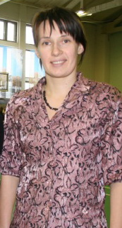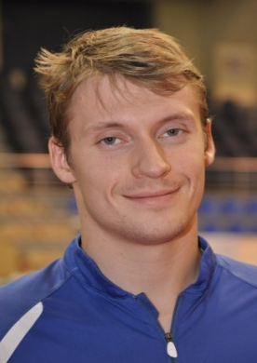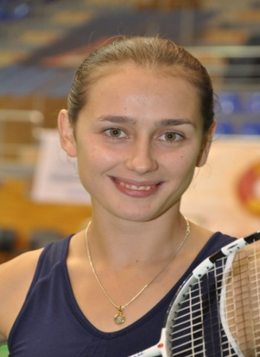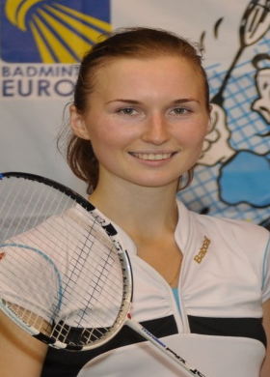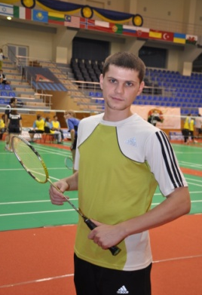
Головкіна Наталія Атращенков Валерій Прус Олена Кобцева Анна Почтарьов Євген

А також: Мизніков Дмитро, Єсипенко Наталiя

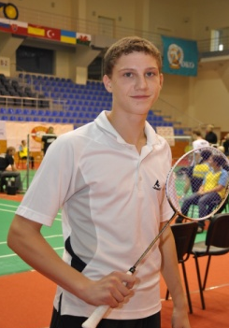
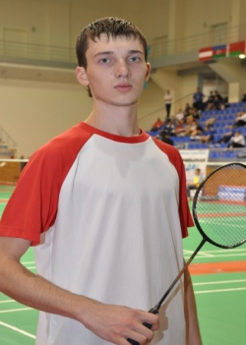
18 МС
Натаров Геннадій, Почтарьов Артем, Карпенко Дмитро,
Надточій Ольга, Андренко Тетяна, Сутула Ольга, Шутенко Олена,
Шаршунов Микола, Казанцев Дмитро, Армейська Юлія, Чихічіна Наталія,
Єременчук Олександр, Єсипенко Ольга, Сиром’ятникова Катерина, Ларін Андрій,
Козлов Антон, Кунін Олександр, Васильєв Олексій.

Натаров Геннадій Почтарьов Артем

За юнацьку збірну України у різні роки грали:
На чемпіонатах Європи: Єсипенко Наталія, Шутенко Олена, Мизніков Дмитро, Єсипенко Ольга, Атращенков Валерій, Прус Олена, Кобцева Анна, Шаршунов Микола, Почтарьов Євген, Надточій Ольга, Натаров Геннадій, Почтарьов Артем.
До складу Національної збірної команди України, кандидатів та резерву збірної входять: Мизніков Д, Єсипенко Н, Головкіна (Атращенкова) Н, Прус О, Кобцева А, Почтарьов Є, Надточій О, Натаров Г, Карпенко Д, Козлов А, Атращенков В, Шутенко О.
Вихованці училища
- Надточій О, Натаров Г. - срібні призери чемпіонату Європи серед юніорів 2007 р. Почтарьов А. - бронзовий призер чемпіонату Європи серед юніорів 2009р.:
- Атращенков В, Прус О, Кобцева А. - посіли 5 місце у чемпіонаті Європи у складі національної збірної 2009р.
- Мизніков Д, Єсипенко Н. - 5 місце на чемпіонаті світу серед юнаків у змішаній категорії,1994 р.
- Головкіна Н. - 9 місце на чемпіонаті світу в Данії у змішаній категорії, 1999р.
- Мизніков Д, Головкіна Н, Єсипенко Н. - 6 місце на чемпіонаті Європи у складі збірної команди , 2000р.
- Атращенков В, Прус О. - 2 місце на кубку Європи у загальному заліку, 2009 р.
Вихованці училища були переможцями та призерами багатьох міжнародних змагань у Швеції, Румунії, Ізраїлю, Словаччини, Чехії, Польщі, Франції, Угорщини, Португалії, Литви, Австрії.
Кандидати на участь в Олімпійських Іграх – 2012р., вихованці училища: Атращенков Валерій, Прус Олена.
На відділенні працюють 4 вчителя: Шаршунова Т.М. – вчитель вищої категорії, Головкіна Н.В. Мединська Є.А., Шаршунова І.С. – вчителі І категорії.
В училищі створені всі необхідні умови для покращення рівня майстерності юних бадмінтоністів. На базі ХОВУФКС є сучасний спортивний зал для проведення навчально-тренувального процесу. Також у розпорядженні тренерів є обладнаний тренажерний зал, сауна, стадіон, лижні майданчики.
Значна кількість випускників відділення обрали роботу в галузі фізичної культури та спорту. Тренерами працюють Головкіна Н.В. – ХОВУФКС, Казанцев Д. – СДЮШОР, Шаршунова І. – ХОВУФКС, Шутенко О. - тренер юнацької збірної Франції, Єсипенко Н. - тренер клубу у Франції, Армейська Ю. – головний спеціаліст Головного управління у справах сім’ї, молоді та спорту Харківської облдержадміністрації, Чихічина Н. – завуч ДЮСШ в м.Харкові, Кунін О. – тренер КДЮСШ м. Миколаєві.

